1、首次登录增加默认地址，已修改，但账户测试；

已处理，手机号可重新注册

2、支付时可选支付方式，问题，是否需要修改订单的支付方式内容。

7月31日整体测试完之后，再改

3、我的设备 /api/v1/user/device-list ，接口没数据。

非前端Bug，7月31日整体测试完毕后统一改

4、常见问题页面，目前好像还没有接口支持

有专门常见问题文案

样式参照如下，其中文案内容边框背景色使用网站顶部登陆状态栏背景色

问题样式：加粗，颜色：#000

回答样式：颜色#333

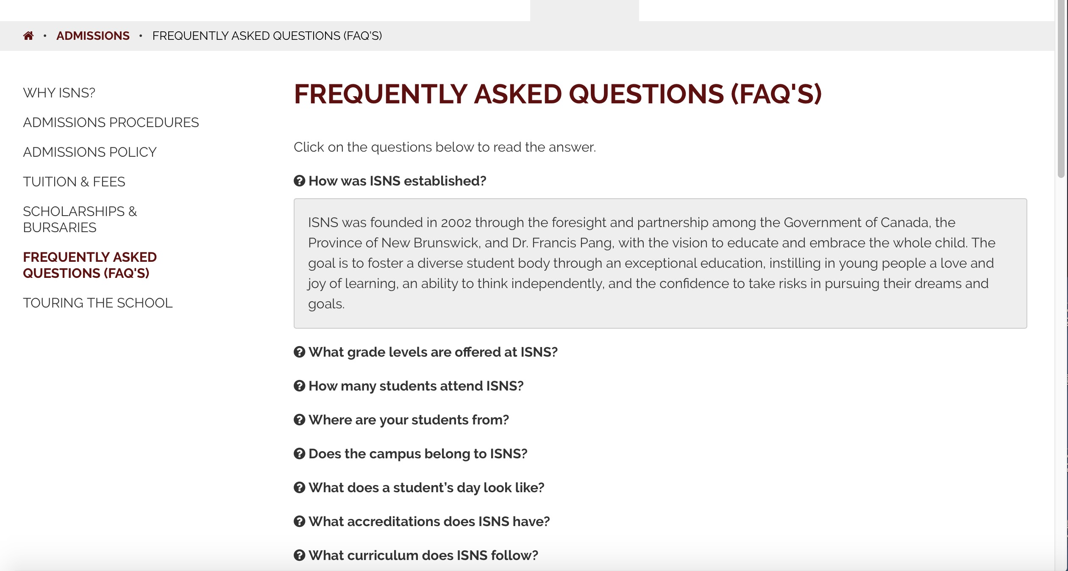

5、维修记录数据，文档等。

维修申请的status及对应的文案和操作按钮

uSubmited：前端显示状态文案为“提交成功待返件”，1个操作按钮“取消维修申请”

pReceived：前端显示状态文案为：“返件成功待评估”，1个操作按钮“取消维修申请”

pEvaluated：前端显示状态文案未：“评估完成，待用户确认维修”，前端一个操作按钮“确认维修”，确认维修调用repair/confirm-price接口

uConfirmed：前端显示“维修方案已确认，维修中”，如果城市为深圳的时候，前端一个操作按钮“申请备用机”，申请备用机调用接口repair/update，更新backup_status

pRepaired：前端显示文案“维修完成，待用户领取”，无操作按钮

pWaitingForPay：前端显示文案“设备已确认领取，待支付”，显示一个“支付”按钮

pReceived：前端显示文案“设备已确认领取，维修完成”，无操作按钮

pPaid：前端显示文案“付款成功，维修完成”，无操作按钮

维修申请的backup_status及对应的文案和操作按钮

uSubmited：前端显示文案“申请提交成功，待分配备用机”，无操作按钮

pNoticedUser：前端显示文案“备用机待领取”，一个操作按钮“备用机确认领取”

pReceived：前端显示文案“用户已领取”，无操作按钮

pReturned：前端显示文案“使用中，待归还”，无操作按钮

pConfirmReturned：前端显示文案“确认用户归还”，无操作按钮

接口说明：

（1）取消维修申请接口调用7月31日整体测试完之后再加

（2）申请备用机接口调用7月31日整体测试完之后再加

（3）关于维修申请移动端，维修状态英文文案显示不全，将维修申请状态和备用机状态放在顶部，分两行显示，然后再显示单号

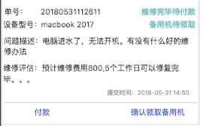

6、我的订单 去 【开具发票】 页面，展示订单中已有的发票信息，点击打印发票，做什么操作，需要调什么接口？

已有发票的订单点【开具发票】，只展示订单中的发票信息，没有点击打印发票按钮

~~7、维修申请成功页面的图标。~~

8、我的订单，订单详情，增加退换货详情，接口没有。

见order接口下的order/get-return-or-exchange

~~9、银行转账文案。~~

10、解决方案、教育软件推荐、咨询中心、关于我们的banner动态

byod平台分类id传133，解决方案传134，教育软件推荐传135，咨询中心传136，关于我们穿137

~~11、缺少已收藏的实心图标~~

12、商品点击收藏成功后，/api/v1/goods/get接口中的is_fav字段并未修改

非前端bug，7月31日整体测试完毕后，统一改

13、维修申请中，用户设备和用户维修券没数据，建议造点假数据；

非前端bug，7月31日整体测试完毕后，统一改

14、常见问题接口，目前没数据，建议增加；

提供常见问题文案

15、提交订单页面，选择银行转账时候加一行文字提示“请注意，如您在选择银行转账后需要再更改支付方式，需重新提交新订单。”，见“其他文案.xmls”

